附件：
2022届毕业生入校及部分学生自驾车辆入校停车方案
- 石湖校区学生入校及教工入校线路
- 学生入校：从学府路苏州科技大学1号门进入（图一）；
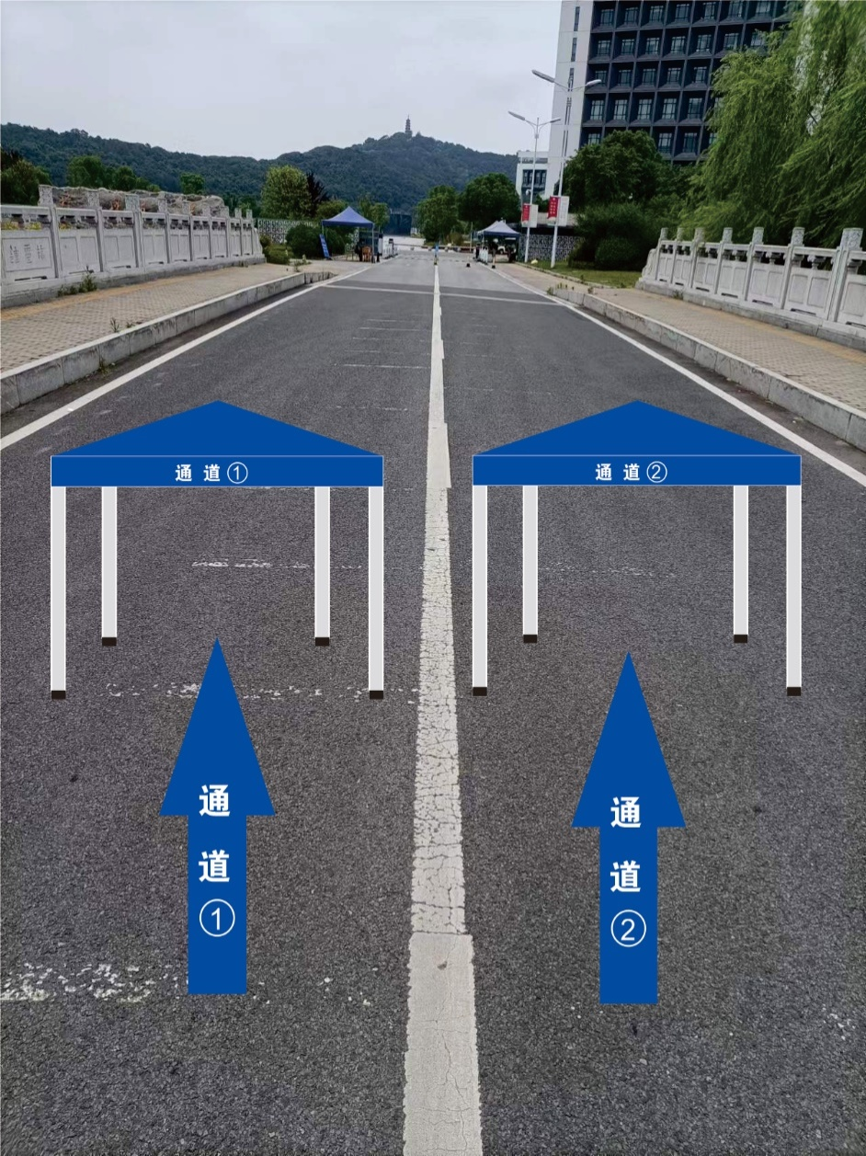
图一 学生返校入校通道
- 自驾学生入校；从科锐路苏州科技大学4号门进，行车线路和车辆停放处
（图二、图三）
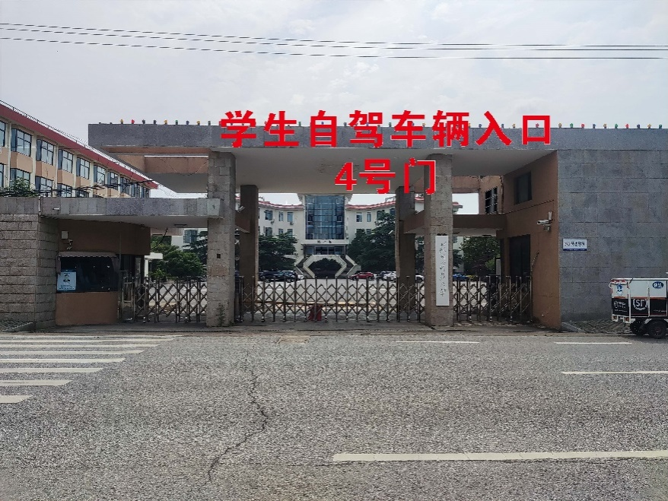
图二：学生自驾车辆入校通道
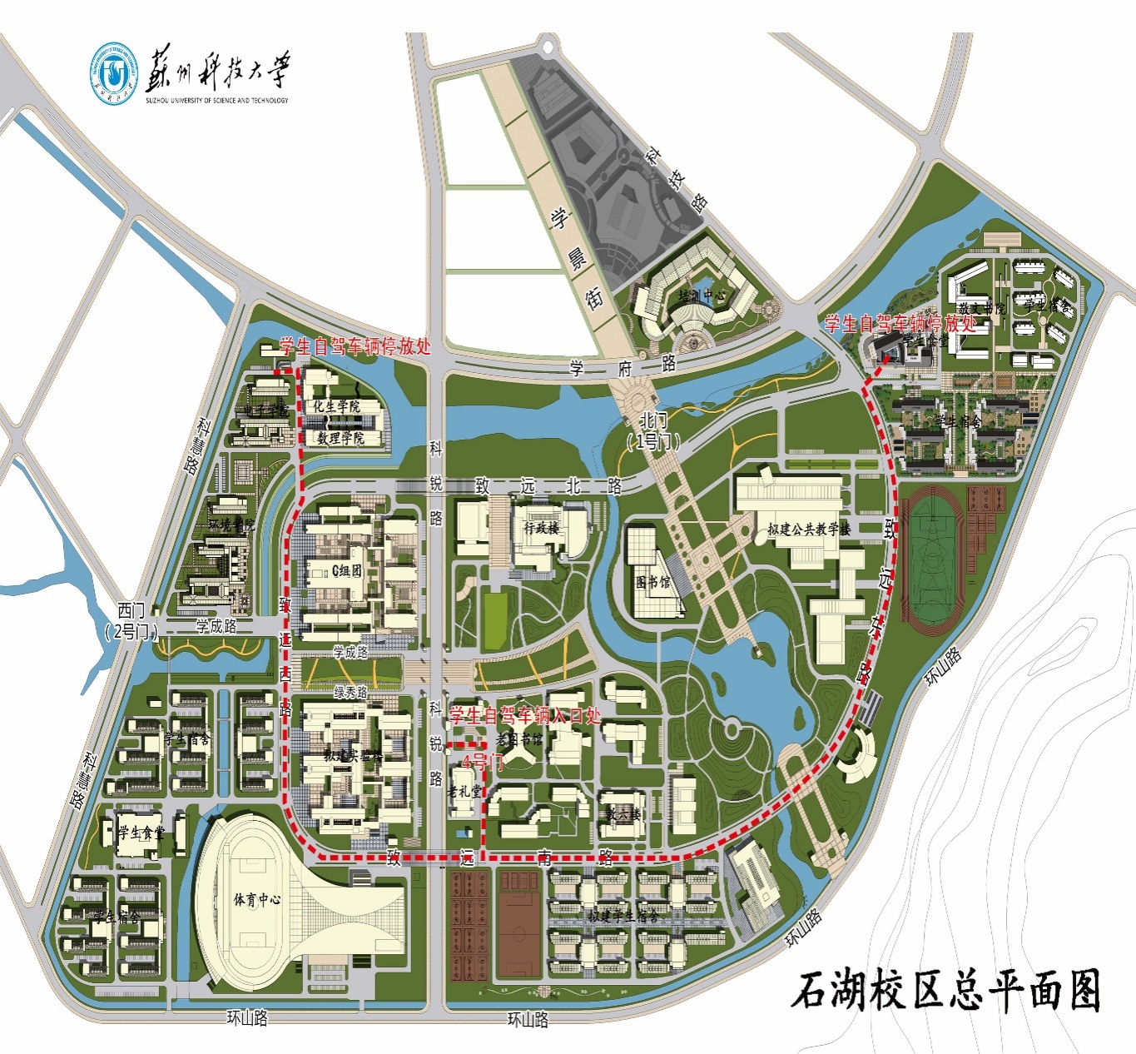
图三：自驾车辆入校线路及车辆停放处
- 教职工（含各类后勤保障、施工等）及车辆入校：从科慧路苏州科技大学2号门进入。
二、江枫校区学生入校及教工入校线路
1、学生入校：从何山路苏州科技大学北门西口进入（图四）
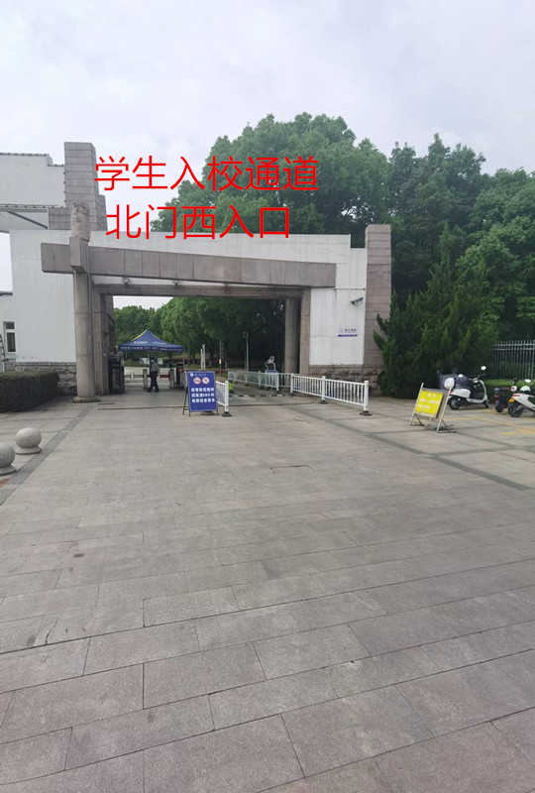
图四：学生返校入校通道
2、自驾学生入校：从何山路苏州科技大学北门东出口处进，行车线路和车辆停放处
（图五、图六）
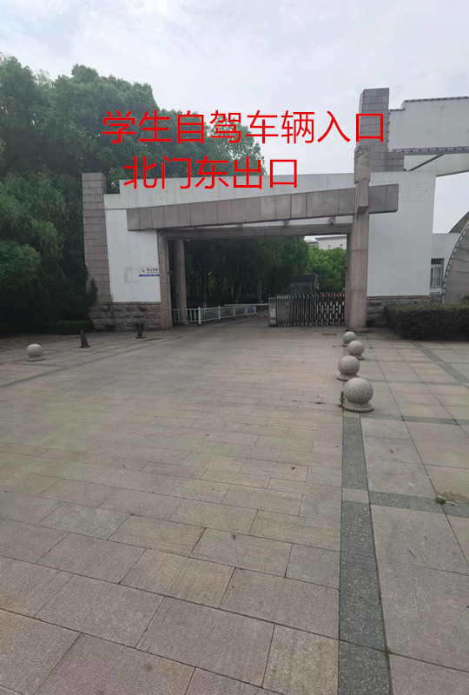
图五：学生自驾车辆从北门东出口处入校
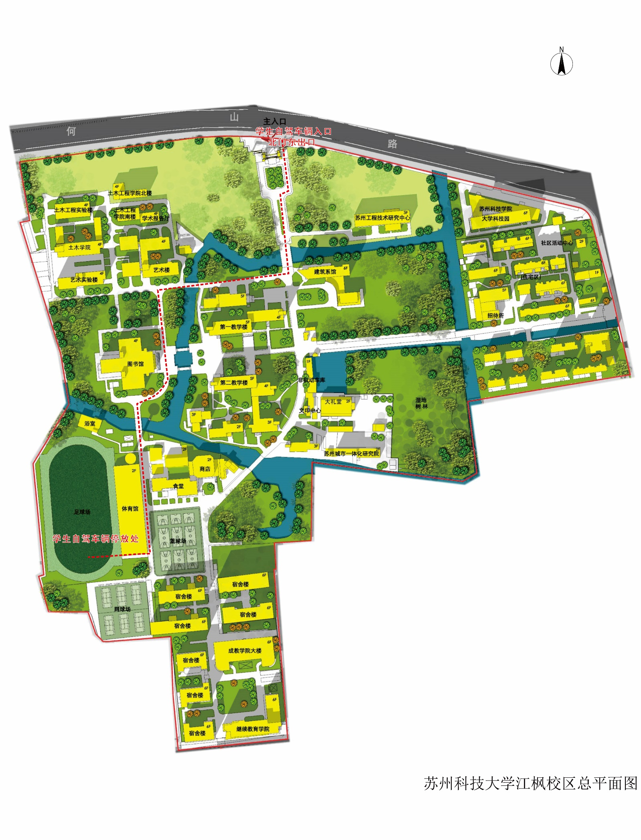
图六：自驾车辆入校线路及车辆停放处（足球场内场）
3、教职工（含各类后勤保障、施工等）及车辆入校：从滨河路苏州科技大学东门进入
三、学生入校后的管理
学生入校后，实行封闭式管理。自驾学生的车辆停至停车处后不得移动，学生毕业离校时驾车出校。
学生工作处、保卫处
2022年6月6日

